Я И МОЕ ТЕЛО  «ПУТАНИЦА»  Игра для нескольких детей. Они встают в круг, закрывают глаза и, вытянув вперед руки, сходятся в центре. Правой рукой каждый берет за руку любого другого ребенка, левая оставлена для того, чтобы за нее кто-то взялся. Взрослый помогает детям в том, чтобы за одну руку взялся только один ребенок. Образуется путаница. После этого все открывают глаза. Задача детей - распутаться, не отпуская рук. | Я И МОЕ ТЕЛО  «КОТЕНОК ПОТЕРЯЛСЯ»  Взрослый рассказывает ребенку историю про котенка, а затем малыш изображает действия и движения героев сказки. Необходимо фиксировать внимание ребенка на состояние его мышц: вначале, когда котенок замерз и сжался в клубок, они сильно напряжены, потом наступает расслабление. Упражнение направлено на осознание чувства напряжения и расслабления.  «Маленький пушистый котенок заблудился и остался один на улице. Он не знает, куда ему идти и где его мама. На улице идет дождь, дует холодный ветер. Котенок сжался в комочек и весь дрожит от холода. Он лежит и думает, как хорошо сейчас дома, в тепле, рядом с мамой.  Мама-кошка долго искала своего малыша. Она шла по улице сквозь ветер и дождь и нашла его лежащим, свернувшись в клубок, у подъезда. Мама и котенок очень обрадовались, увидев друг друга. Они пошли домой, согрелись и спокойно уснули, лежа у печки».
Я И МОЕ ТЕЛО  «МЕДВЕДИ ИДУТ НА ОХОТУ»  Игра предназначена для группы детей. В начале игры дети для более полного вживания в сюжет строят «медвежью берлогу». Используются все подручные материалы: стулья, подушки, диван, шкаф. Затем группа делится на две части. Одни дети становятся медведями, другие изображают маленьких лесных зверей. Взрослый становится ведущим.  Сначала медведи сидят в берлоге. Ведущий говорит: «Медведи идут на охоту!» Медведи, взявшись за руки, пытаются окружить («поймать») какую-нибудь зверюшку. Пойманный выбывает из игры. Игра продолжается до тех пор, пока не останется один непойманный зверь.  Эта игра способствует снятию мышечного напряжения, стимулирует активность ребенка и способствует развитию навыка совместных действий. Для ее проведения можно использовать сделанные детьми маски, изображающие медведей и других зверей. | Я И МОЕ ТЕЛО  «НАСОС И МЯЧ»  Игра может проводиться в группе и индивидуально. Один из участников (может быть, взрослый) становится насосом, другие - мячами. Сначала «мячи» стоят, обмякнув всем телом, на полусогнутых ногах. Корпус наклонен вперед, голова опущена. Когда «насос» начинает надувать мячи, сопровождая свои действия звуком, дети начинают распрямляться, надувают щеки и поднимают руки. Мячи надуты. Ведущий вытягивает шланг насоса из мячей. Дети издают с силой звук «ш-ш-ш-ш», возвращаясь в исходное положение. Насосом может быть и ребенок. Если детей несколько, то их можно разбить на пары, в которых один будет насосом, другой — мячом, затем они меняются ролями.  Игра направлена на осознание чувств напряжения и расслабления.
Я И МОЕ ТЕЛО  «ПОХОДКИ»  а) Ребенку предлагается изобразить походки различных людей и животных; например, походить, как глубокий старик, как маленький ребенок, как клоун в цирке, как лев, как котенок, как медведь и т.п. Варианты походок ребенок может придумывать сам.  б) Возможен другой вариант этой игры, когда дети по походке стараются угадать, кого хотели изобразить.  Упражнение предназначено для снятия напряжения, эмоционального раскрепощения детей. | Я И МОЕ ТЕЛО  «ТАНЦУЕМ ВМЕСТЕ»  В игре участвуют два ребенка или ребенок и взрослый. Одному из участников завязывают глаза. Игроки берутся за руки. Один из них (тот, у кого глаза открыты) начинает совершать танцевальные движения под музыку, и увлекает за собой второго. Ребенок с завязанными глазами пытается, по возможности, повторить его движения.  Игра направлена на расслабление и мышечное раскрепощение детей, осознание своего тела и формирование свободы движений.
Я И МОЕ ТЕЛО  «ДОМАШНИЙ ТЕАТР»  Дети разыгрывают по ролям небольшие сценки.  Могут использоваться самые разнообразные сюжеты из детских сказок, стихов, песенок. Дети прослушивают содержание сюжета, распределяют между собой роли и разыгрывают сценку. Желательно, чтобы при проведении спектакля в комнате звучала негромкая музыка. Важно, чтобы настроение музыки совпадало с настроением сценки. Музыкальное сопровождение способствует созданию и поддержанию эмоционального фона. Для каждого спектакля можно подготовить специальные костюмы, маски, грим.  Игра поможет ребенку раскрепоститься, снимет физическое напряжение, которое возникает при общении с незнакомыми людьми. Аплодисменты зрителей способствуют повышению самооценки ребенка и преодолению его застенчивости. | Я И МОЕ ТЕЛО  «ТРИ ПОДРУЖКИ»  «Жили-были три подружки: свинка Хрюшка, кошка Мурка, утка Крякушка. Однажды в теплый летний день они пошли гулять. На них были новые платья, и мамы строго-настрого наказали им не пачкаться и далеко друг от друга не отходить. Но Мурка гонялась за птичкой (подкрадывается, только протянула руки, чтобы прикрыть ее ладошками, а птичка уже в другом месте), зацепилась за пенек и разорвала платье. А Хрюше захотелось полежать и понежиться в луже. Утка Крякушка потеряла шляпку и башмачок, когда помогала Хрюше выбраться из лужи. Вот идут они после прогулки обратно, опустив головы, громко плача... Что-то будет, что скажут мамы? Мамы встретили малышей около дома, страшно удивились, рассердились и хотели их наказать. Но когда они узнали, что Крякушка спасла Хрюшу, перестали браниться и похвалили ее».
Я И МОЕ ТЕЛО  КОТЯТА  (английская народная песенка в переводе  С. Маршака)  Два маленьких котенка поссорились в углу.  Сердитая хозяйка взяла свою метлу  И вымела из кухни дерущихся котят,  Не справившись при этом, кто прав, кто виноват.  А дело было ночью, зимою, в январе.  Два маленьких котенка озябли во дворе.  Легли они, свернувшись, на камень у крыльца,  Носы уткнули в лапки и стали ждать конца.  Но сжалилась хозяйка и отворила дверь.  «Ну что? - она спросила. - Не ссоритесь теперь?»  Пошли они тихонько в свой угол на ночлег,  Со шкурки отряхнули холодный, мокрый снег.  И оба перед печкой заснули сладким сном,  А вьюга до рассвета шумела за окном.  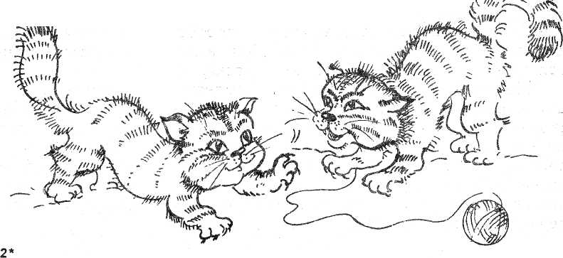 | Я И МОЙ ЯЗЫК  БЕСЕДА «КАК МОЖНО ОБЩАТЬСЯ  БЕЗ СЛОВ»  Обсудите с ребенком, с помощью каких средств он может общаться с другими людьми. Наверное, он сразу же назовет речь. Спросите его, как можно без слов объясниться с человеком, как с помощью жеста, мимики передать свое эмоциональное состояние. Можно ли узнать, о чем думал, что чувствовал писатель, художник или композитор, читая, рассматривая или слушая их произведения. Попробуйте угадать настроение автора, читая какую-нибудь книгу или слушая музыку.
Я И МОЙ ЯЗЫК  «ЧЕРЕЗ СТЕКЛО»  Детям предлагается сказать что-либо друг другу жестами, представив, что они отделены друг от друга стеклом, через которое не проникают звуки. Тему для разговора ребенку можно предложить, например: «Ты забыл надеть шапку, а на улице очень холодно» или «Принеси мне стакан воды, я хочу пить» и т. п., или ребенок сам придумает свое сообщение. После игры надо выяснить, насколько точно и правильно дети поняли друг друга и обсудить, что чувствовали они при передаче сообщений, легко ли им было.  Игра направлена на развитие умения передавать мысли и чувства с помощью мимики и выразительных движений.  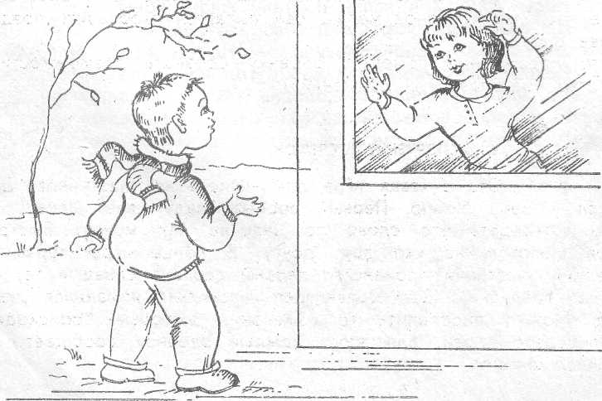 | Я И МОЙ ЯЗЫК  «ИЗОБРАЗИ СКАЗКУ»  Играют две команды (или 2 ребенка). Одна команда задумывает какую-либо известную сказку или мультфильм и пытается изобразить ее без слов. А другая группа должна догадаться, какая это сказка и кто кого изображает. Задание можно усложнить: тем, что с помощью мимики и пантомимики изображать не только героев, но и вещи, которые им принадлежат.  В этой игре важно предварительно договориться о совместном показе сказки, а потом уже координировать свои действия друг с другом без слов.
Я И МОЙ ЯЗЫК  «ИНОСТРАНЕЦ»  К вам в, гости приехал иностранец, который не знает русского языка, а вы не знаете того языка, на котором говорит он. Предложите ребенку пообщаться с ним, показать ему свою комнату, свои игрушки, пригласить пообедать, естественно, все это без слов. | Я И МОЙ ЯЗЫК  «УГАДАЙ-КА»  Игру начинает взрослый. С помощью мимики и жестов он изображает какой-либо предмет (мяч, лягушку, машину, поезд, бабочку и т.п.), Малыш пытается угадать, кого он показывает. После нескольких сценок малыш сам пытается изобразить предметы без слов.  Это упражнение помогает ребенку осознать возможности и богатство «бессловесных движений».
Я И МОЙ ЯЗЫК  «ИСПОРЧЕННЫЙ ТЕЛЕФОН»  Это речевая - игра для нескольких участников. Дети садятся в одну линию. Первый ребенок задумывает слово. Задача — передать это слово по цепочке как можно быстрее, говоря шепотом на ухо друг другу. В конце игры первый и последний участники произносят первый вариант слова и то, что услышал последний. Дети сравнивают, насколько изменился смысл слова. Можно проследить те изменения, которые происходили при передаче, слова, для этого каждый ребенок сообщает, что послышалось ему. | Я И МОЙ ЯЗЫК  «РАССКАЖИ СТИХИ БЕЗ СЛОВ»  Взрослый читает стихотворение:  Ждет гостей сегодня кошка  И волнуется немножко:  «Что ж так долго не идут?»  Ну а гости тут как тут.  Друг за дружкой по дорожке  Все спешат поздравить кошку.  Белка в тележке  Везет орешки.  Кудрявый барашек  С букетом ромашек?  Катит медвежонок  Меду бочонок.  Тащит петушок  Проса мешок.  До чего ярок  Лисий подарок!  Еще один гость -  В зубах кость.  Подарок царский -  Сыр швейцарский.  А кот Тимофей  Принес двух мышей.  Всем подаркам кошка рада,  С одного не сводит взгляда.  Догадайся поскорей,  Чей подарок всех милей?  Может быть использовано и любое другое стихотворение. Ребенку дается задание передать содержание стихотворения с помощью мимики и пантомимики.
Я И МОЙ ЯЗЫК  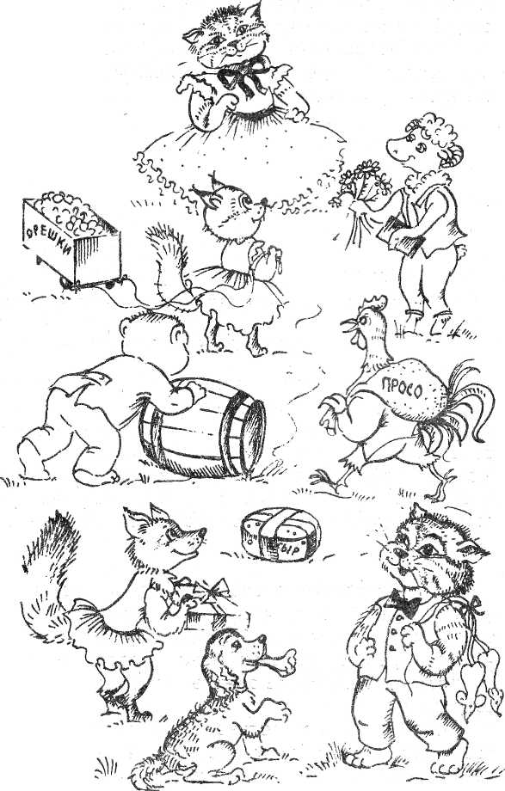  РАССКАЖИ СТИХИ БЕЗ СЛОВ | Я И МОЙ ЯЗЫК  «ЧТО ТАМ ЛЕЖИТ?»  Для этой игры вам потребуется небольшой полотняный мешочек и несколько мелких предметов. Взрослый прячет в мешочек один предмет (ложку, шарик, игрушку), а ребенок на ощупь пытается угадать, что там лежит.  Игра направлена на развитие чувствительности и мелких движений детской руки, что необходимо в будущем для успешного овладения письмом.  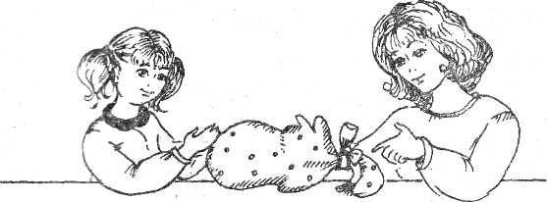
Я И МОЙ ЯЗЫК  БЕСЕДА «ЗАЧЕМ НУЖНА РЕЧЬ»  После проведенных игр полезно побеседовать с ребенком о том, насколько важна речь для общения с другими людьми, как важно говорить правильно. Желательно обсудить с ребенком важность жестов и мимики для выразительности речи. Можно побеседовать о тех людях, которые говорят слишком много (болтуны) и слишком мало (молчуны), для чего нам нужно говорить, умеем ли мы слушать другого, как легко ранить словом. | Я И МОИ ЭМОЦИИ  «ПИКТОГРАММЫ»  а) Для этой игры необходимо изготовить набор карт-пиктограмм. Пиктограммы - это изображение лиц людей в различных эмоциональных состояниях. Вам понадобятся два набора карточек, один целый, а другой нарезанный.  Детям дается набор шаблонов, они распознают настроения (эмоции) и дают имя каждой пиктограмме (определяют, какой человек: веселый или грустный, сердитый или добрый, счастливый или расстроенный). Затем предлагается второй такой же набор, только разрезанные шаблоны перемешиваются между собой. Детям предлагается помочь людям, найти и собрать их лица.  б) После определения настроения каждой пиктограммы дети разбиваются на пары. У каждого участника свой набор пиктограмм. Один участник берет пиктограмму и, не показывая ее другому, называет настроение, которое на ней изображено. Второй должен найти картинку, задуманную своим партнером. После этого две выбранные картинки сравниваются. При несовпадении можно попросить детей объяснить, почему они выбрали ту или иную пиктограмму для определения настроения.  Эта игра направлена на тренировку умения распознавать эмоциональное состояние по мимике.
Я И МОИ ЭМОЦИИ  «НАЙДИ МЯЧ!»  Выбирается один ведущий. Дети садятся в ряд лицом к нему. За спинами передается небольшой мячик или другой предмет. По выражению лица и позе ведущий должен угадать, у кого мячик. Передача мяча прекращается после звонка.  Игра направлена на тренировку внимания и умения отследить состояние человека по мимике и пантомимике. | Я И МОИ ЭМОЦИИ  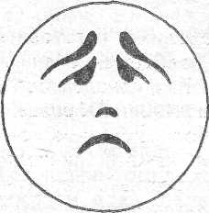  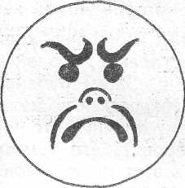  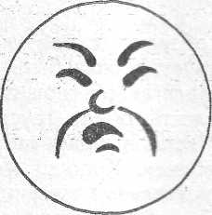  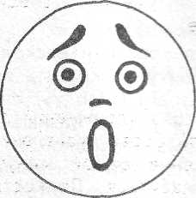  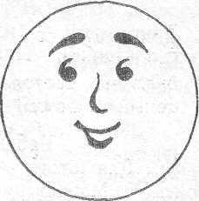    «МИМИЧЕСКАЯ ГИМНАСТИКА»
Я И МОИ ЭМОЦИИ  «МИМИЧЕСКАЯ ГИМНАСТИКА»  Ребенку предлагается выполнить ряд упражнений для мимических мышц лица. Сморщить лоб, поднять брови (удивление). Расслабиться. Сохранить лоб гладким в течение одной минуты. Сдвинуть брови, нахмуриться (сержусь). Расслабиться. Полностью расслабить брови, закатить глаза (а мне все равно - равнодушие). Расширить глаза, рот открыт, руки сжаты в кулаки, все тело напряжено (страх, ужас). Расслабиться. Расслабить веки, лоб, щеки (лень, хочется подремать). Расширить ноздри, сморщить нос (брезгливость, вдыхаю неприятный запах). Расслабиться. Сжать губы, прищурить глаза (презрение). Расслабиться. Улыбнуться, подмигнуть (весело, вот я какой!).  Цель игры - изучение мимики и связанных с ней эмоциональных состояний человека, тренинг выразительной мимики. | Я И МОИ ЭМОЦИИ  «МИМИЧЕСКАЯ ГИМНАСТИКА»  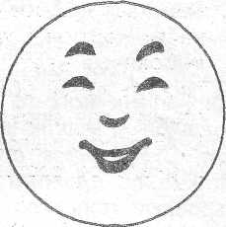  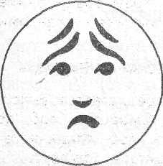  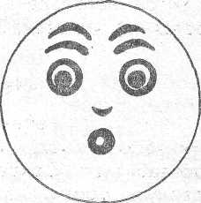
Я И МОИ ЭМОЦИИ  «ВОЛШЕБНЫЙ МЕШОК»  Перед этой игрой необходимо обсудить с ребенком, какое у него сейчас настроение, что он чувствует, может быть, он обижен на кого-то и т.п. Затем ребенку предлагается сложить в волшебный мешок все отрицательные эмоции: злость, обиду, грусть и т. п. Этот мешок со всем плохим, что в нем есть, выбрасывается. Можно предложить выбросить его самому ребенку. Хорошо, если взрослый тоже сложит в этот мешок свои отрицательные эмоции.  Можно использовать еще один «волшебный» мешок, из которого ребенок может взять себе те положительные эмоции, которые он хочет.  Игра направлена на осознание своего эмоционального состояния и освобождение от негативных эмоций. | Я И МОИ ЭМОЦИИ  «РИСУЕМ ЭМОЦИИ ПАЛЬЦАМИ»  Ребенку предлагается нарисовать свои эмоции пальцами. Для этого необходимо использовать баночки с гуашевой краской. Можно нарисовать свое настроение с помощью пальцев.  Игра направлена на выражение осознания своего эмоционального состояния.
Я И МОИ ЭМОЦИИ  «ЛЬДИНКИ»  Эта игра очень быстротечна, но изумительно красива. Заморозьте в холодильнике раскрашенную ребенком воду, а затем разбейте разноцветные льдинки на мелкие кусочки. Попробуйте выложить узор из ледяной мозаики. Вспомните, какое настроение было у раскрашенной воды. А какое стало у получившегося узора? | Я И МОИ ЭМОЦИИ  «РАЗНОЦВЕТНАЯ ВОДА»  Для этой игры вам потребуются краски и несколько небольших баночек с водой. Предложите ребенку раскрасить воду в разные цвета. Спросите его, как сделать «сердитую воду», «добрую», «веселую». Можно раскрашивать воду в самые разные настроения. Покажите малышу, как можно с помощью одной и той же краски получить разные оттенки и как при этом изменится «настроение» воды. Например, черная вода была «сердитой», а серая стала уже «задумчивой».  Игра помогает ребенку осознать широкий спектр различных эмоций, а также способствует развитию восприятия цветовых оттенков.
Я И МОИ ЭМОЦИИ  «НАСТРОЕНИЕ»  В игре участвуют двое или более детей. Они садятся в круг и перекидывают друг другу мяч. Ведущий (взрослый) бросает его одному из детей, называя при этом какое-либо настроение или эмоцию. Ребенок возвращает мяч обратно, называя противоположное настроение. Например:  веселый — грустный  добрый — злой  теплый — холодный  ясный — темный (мрачный)  медленный — быстрый  молчаливый — общительный  тихий — шумный  красивый — безобразный (страшный)  сильный — слабый  Если ребенок затрудняется назвать настроение, он передает мяч сидящему рядом. Взрослый бросает мяч по очереди каждому ребенку.  Игра помогает малышу увидеть разнообразие возможных настроений и понять, как они связаны между собой. | Я И МОИ ЭМОЦИИ  «МУЗЫКА И ЭМОЦИИ»  Прослушав музыкальный отрывок, дети описывают настроение музыки по шкалам: веселая - грустная, довольная - сердитая, смелая - трусливая, праздничная - будничная, задушевная - отчужденная, бодрая - усталая, спокойная - взволнованная, медленная - быстрая, теплая - холодная, ясная - мрачная.  Это упражнение способствует не только развитию понимания передачи эмоционального состояния, но и развитию образного мышления.
Я И МОИ ЭМОЦИИ  «РИСУЕМ НАСТРОЕНИЕ МУЗЫКИ»  После прослушивания и обсуждения характера и настроения музыки можно предложить детям нарисовать ее. Это способствует формированию умения выразить свои чувства, впечатления через цвет, рисунок. Перед рисованием оговаривается, какая краска (цвет) соответствует какому настроению. | Я И МОИ ЭМОЦИИ  «ДНЕВНИК НАСТРОЕНИЙ»  Заведите вместе с ребенком «дневник его настроений» — общую тетрадь, в которой вы каждый день вместе с ним будете отмечать его настроение. Если оно в течение дня меняется, то сделайте несколько отметок, Вводятся условные обозначения, например:  - веселое, радостное настроение;  - немножко грустно, хочется помолчать, подумать о чем-нибудь;  - грустно и скучно, хочется плакать.  Вы можете вместе с ребенком придумать свои обозначения или расширить эти. .  Дневник настроений усиливает внимание к своим эмоциям, настроению, дает осознание своего эмоционального состояния и умение выразить его словами.
Я И МОИ ЭМОЦИИ  БЕСЕДА «СПОСОБЫ ПОВЫШЕНИЯ  НАСТРОЕНИЯ»  Обсудите с ребенком, как можно самому себе повысить настроение. Постарайтесь придумать как можно больше таких способов {улыбнуться себе в зеркале, попробовать рассмеяться, вспомнить о чем-нибудь хорошем, сделать доброе дело другому, нарисовать себе картинку и т.п.). | Я И Я  «АНКЕТА»  Предложите малышу заполнить небольшую анкету о себе. Конечно, писать он еще не умеет, поэтому записывать ответы придется вам. Отвечая на вопросы, ребенок, лучше узнает и поймет самого себя. Перед тем как дать анкету ребенку, попробуйте заполнить ее сами, отвечая за него.  Сохраните анкету и предложите ребенку заполнить ее снова через год или два. Это поможет понять, как изменились его интересы и предпочтения.  Итак, вопросы.  - Мне сейчас ... лет.  - Больше всего я люблю, когда ... .  - Я очень не люблю ...  - Когда я вырасту, я стану ... .  - Лучше всего я умею ... .  - У меня пока не получается ... .  - Я очень хочу научиться ... .  - Мое любимое время года ...  - Мое любимое занятие ....  - Моя любимая игрушка ....  - Моя любимая игра ... .  - Моего лучшего друга (подругу) зовут  - Моя любимая телепередача....  - Мой любимый мультфильм ...  - Мой любимый цвет ....  - Моя любимая книга ... .  - Моя любимая песня .;. .  - Мой любимый писатель ... .  - Больше всего я люблю быть с .... .  - Я еще люблю ...
Я И Я  «КТО Я?»  Дети по очереди стараются назвать как можно больше ответов на вопрос: «Кто я?» Для описания себя используются характеристики, черты, интересы и чувства, и каждое предложение начинается с местоимения «Я». Например: «Я - девочка», «Я - человек, занимающийся спортом», «Я - хороший человек» и т.п. Взрослый следит за тем, чтобы дети не повторяли то, что говорили предыдущие ребята, а описывали именно себя.  Эта игра дает детям возможность взглянуть на себя как бы с разных сторон, расширить представления о себе. | Я И Я  «ПСИХОЛОГИЧЕСКИЙ АВТОПОРТРЕТ»  Это упражнение проводится с детьми младшего школьного возраста. На одной половине листа дети пишут ответ на вопрос «За что меня можно любить?», на другой половине — «За что меня можно ругать?». Если ребенок еще не умеет писать, можно попросить его ответить на эти вопросы устно, а затем обсудить, что можно сделать для того, чтобы ругать его было не за что. Обратите внимание на то, чтобы варианты предлагал сам ребенок и вы вместе обсуждали, насколько они приемлемы.
Я И Я  «СЛУШАЕМ СЕБЯ»  Взрослый обращается к ребенку: «Давай сядем поудобнее, расслабимся и закроем глазки. Послушаем, что происходит вокруг и внутри тебя. Внимательно прислушайся к своим ощущениям... Что ты сейчас чувствуешь, что хочешь? Что ты услышал?» Ребенок делится своими впечатлениями.  Это упражнение развивает концентрацию внимания, способствует обращению его на себя, на свои чувства. | Я И Я  «СОСТАВЬ РАССКАЗ»  Ребенку предлагается составить рассказ на какую-нибудь тему, которую ему может предложить взрослый, или он выбирает ее сам. Темы могут быть такими: «Я люблю, когда ...», «Меня беспокоит ...», «Когда я злой ...», «Когда мне плохо ...», «Когда меня обижают ...», «Что я не могу...», «Я боюсь...».  Важно, чтобы ребенок давал не односложный ответ, а полный, развернутый рассказ. Затем эти рассказы можно проиграть, причем в главной роли должен быть сам рассказчик. Вместе с детьми можно продумать пути выхода из этих ситуаций и тоже проиграть их.
Я И Я  БЕСЕДА «КАК СТАТЬ САМИМ СОБОЙ»  Перед этой беседой хорошо бы выполнить упражнения «Кто я?» и «Психологический автопортрет». Затем обсудить, что мешает ребенку быть таким, каким он хочет, и как ему можно избавиться от этих помех. В этой же беседе можно обсудить и обыграть с детьми «Правила хорошей работы»:  - Все заранее планируй.  - Приготовь рабочее место, инструмент.  - Попроси совета у старших, как лучше выполнить эту работу.  - Будь аккуратен, не торопись.  - Если не получается — не отчаивайся, начни сначала. Помни, что «терпение и труд все перетрут». Не расстраивайся при неудачах - будешь настойчивым и упорным, всему научишься. | Я И Я  «СТРАНА КЛЯКС».  Это упражнение может быть как индивидуальным, так и групповым. Перед детьми кладется большой лист бумаги, на котором они должны нарисовать кляксы: цветные пятна любой величины и формы. Затем детям предлагается попробовать разглядеть в кляксах какую-нибудь картинку, придумать сказку про увиденное.
Я И Я  «РИСУЕМ СЕБЯ»  Ребенку предлагается цветными карандашами нарисовать себя сейчас и себя в прошлом. Обсудите с ним детали рисунка, в чем они различаются. Спросите ребенка, что ему нравится и не нравится в себе.  Это упражнение направлено на осознание себя как индивидуальности, осознание различных своих сторон, полезно для определения того, что изменилось в ребенке по сравнению с прошлым и что еще хотелось бы изменить. | Я И ДРУГИЕ  «БИОГРАФИЯ ПО ФОТО»  Для этого упражнения вам понадобится несколько фотографий. Хорошо, если эти фотографии принесут сами дети, но в этом случае надо проследить, чтобы каждому ребенку досталась не та фотография, которую принес он сам. Дети составляют рассказы о людях, изображенных на фотографиях. Особое внимание следует обратить на то, что в данный момент чувствует этот человек и каковы возможные причины этих переживаний.  Игра направлена на выработку внимания к переживаниям другого человека.
Я И ДРУГИЕ  «СТРАНА X» (КОЛЛЕКТИВНЫЙ РИСУНОК)  Это упражнение предусматривает совместное рисование детей на большом листе бумаги. Детям предлагается вместе придумать свою страну, дать ей название и нарисовать. Каждый ребенок рисует на общей картине то, что хочет. Взрослый также может участвовать в общем рисовании.  Это упражнение дает возможность каждому ребенку участвовать в общей деятельности, помогает увидеть, какое место занимает ребенок в группе. Оно также поможет закрепить наглядно те знания, которые ребенок получает на занятиях в школе или в детском саду. | Я И ДРУГИЕ  «БЮРО НАХОДОК»  Игра проводится в группе детей. Каждый ребенок «теряет» какую-нибудь свою вещь (бантик, шнурок, игрушку, пуговицу и т. п.). Все вещи собирает «Бюро находок». Директор бюро берет по одной «потерянной» вещи и спрашивает водящего: «Что должен сделать этот растеряша?» Водящий, стоя спиной к детям, дает каждому ребенку задание (спеть, станцевать, рассказать стихи и т. п.), выполнив которое, он получает из бюро свою вещь.  Игра помогает детям увидеть и оценить возможности и способности друг друга.
Я И ДРУГИЕ  ЦИКЛ БЕСЕД «КОГО МЫ НАЗЫВАЕМ ДОБРЫМ,  ЧЕСТНЫМ, ВЕЖЛИВЫМ»  С детьми обсуждаются некоторые человеческие качества, способствующие эффективному общению. Вместе с детьми вырабатываются правила того, как развить в себе эти качества.  а) Доброта.  Правила доброты:  - помогать слабым, маленьким, больным, старым, попавшим в беду;  - прощать ошибки других;  - не жадничать;  - не завидовать;  - жалеть других.  б) Честность.  С детьми обсуждаются такие темы, как: «Трудно ли быть честным?», «Как сдержать свое слово» и т. п.  Правила честности:  - сказал - сделай;  - не уверен - не обещай;  - ошибся - признайся;  - забыл - попроси прощения;  - говори то, что думаешь;  - не можешь сказать правду - объясни почему;  - не выдавай чужую тайну.  в) Вежливость.  Правила вежливости:  - вежливость — умение вести себя так, чтобы другим было приятно с тобой;  - будь всегда приветлив: здоровайся при встрече, благодари за помощь, уходя - попрощайся;  - не заставляй о себе волноваться, уходишь — скажи, куда идешь и во сколько вернешься;  - не капризничай, не ворчи. Твой каприз может испортить настроение другим. | Я И ДРУГИЕ  «НАРИСУЙ УЗОР»  Для этой игры вам потребуется несколько пар вырезанных из бумаги варежек с различными узорами на них. Количество «половинок» должно быть равно количеству детей в группе.  а) Каждому ребенку дается вырезанная из бумаги варежка. Каждая из них имеет свою форму и узор. Одинаковых «половинок» - две; они образуют пару. Дети ходят по комнате и ищут свою пару.  После этого каждая пара должна, не разговаривая, закончить узор, изображенный на варежках, причем каждой паре дается только один набор карандашей или фломастеров.  б) Каждой паре детей даются чистые варежки. Они должны договориться, как их украсят. Условие присутствия одного набора карандашей сохраняется.  После этой игры можно устроить конкурс варежек, в котором будут оцениваться качество и одинаковость узоров на двух половинках.  Эта игра помогает увидеть, какие отношения сложились между детьми, какие есть конфликты, а также она тренирует умение осуществлять совместные действия.
Я И ДРУГИЕ  «ПРОИГРЫВАНИЕ СИТУАЦИЙ»  Для детей будет интересным и полезным разыграть различные ситуации. Это могут быть ситуации из реальной жизни, допустим, конфликт, возникший в игре, или предложенные взрослым, но тоже близкие к реальным, например: «Ты поссорился с другом, а теперь хочешь помириться», «Ты принес в детский сад апельсин, а у твоего друга сегодня нет ничего вкусного», «Ты пришел на детский праздник, где никого не знаешь. Познакомься с ребятами» и т. п. | Я И МОЯ СЕМЬЯ  «ДОМАШНИЙ ФОТОАЛЬБОМ»  Предложите ребенку посмотреть домашние фотографии. Обсудите, какие люди на них изображены, может быть, кого-то из них ребенок не знает. Обратите внимание ребенка на то, какое у этих людей выражение лица, что они чувствуют, какое у них настроение. Предложите ребенку придумать какую-нибудь историю про этих людей.
Я И МОЯ СЕМЬЯ  БЕСЕДА «ЧТО ЗНАЧИТ ЛЮБИТЬ  РОДИТЕЛЕЙ»  Желательно, чтобы эту беседу проводили с детьми не сами родители, а другой человек, например воспитатель в детском саду. В ходе беседы обсуждаются вопросы: «Почему важно в семье любить друг друга? Как выразить свою любовь к родителям? Как научиться не огорчать близких? Как вести себя, если провинился? Как научиться понимать настроение родителей?» |  | Я И МОЯ СЕМЬЯ  «ДОЧКИ-МАТЕРИ» (РОЛЕВАЯ ИГРА)/  Эта игра полезна и для девочек, и для мальчиков, как в диагностическом, так и развивающем плане. Как известно, дети отражают в своих играх то, что они видят в своем окружении, поэтому, наблюдая за этой игрой, родители смогут увидеть со стороны те образцы поведения, которые они демонстрируют ребенку. Кроме того, игра «Дочки-матери» помогает ребенку почувствовать себя в роли - родителей, осознать, как иногда бывает маме и папе трудно со своими детьми. В этой игре также можно разыграть различные жизненные ситуации, например те, которые мы предлагаем в следующем упражнении.
Я И МОЯ СЕМЬЯ  «РАЗЫГРИВАНИЕ СИТУАЦИЙ»  Ситуации разыгрываются в группе детей, которые играют роли и родителей, и свои. К разыгрыванию можно предложить следующие ситуации: «Вечер в семье», «Если у тебя есть два билета в кино, с кем бы ты хотел пойти?», «Праздник в семье», «Как помирить поссорившихся членов семьи», «Как поднять маме (папе) настроение».  Некоторые ситуации для разыгрывания дети могут предложить сами. |  | О ДЕТСКИХ КАПРИЗАХ  «АЗБУКА НАСТРОЕНИЯ»  Детям, сидящим за столом, раздается набор из шести карточек, на каждой из которых изображен персонаж с разным эмоциональным состоянием. Детей просят по сигналу ведущего поднять карточку, на которой персонаж удивлен, обижен, радуется и т. д. Можно также попросить детей рассказать случаи из своей жизни, когда они испытывали такие же чувства.
О ДЕТСКИХ КАПРИЗАХ  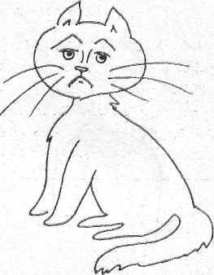  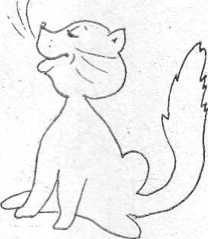  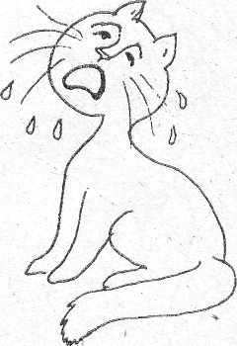  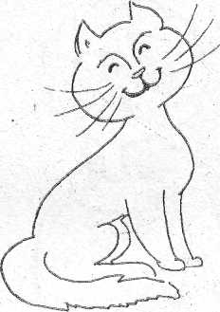  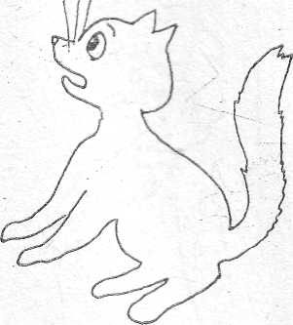  «АЗБУКА НАСТРОЕНИЯ  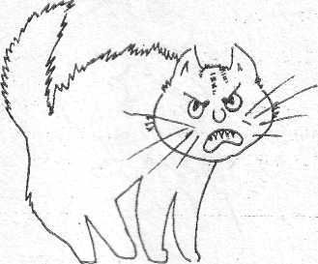 | О ДЕТСКИХ КАПРИЗАХ  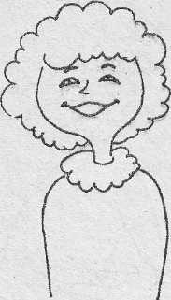  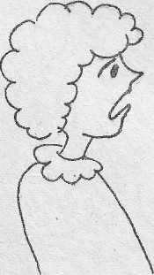  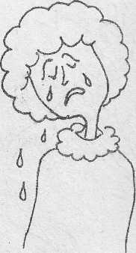  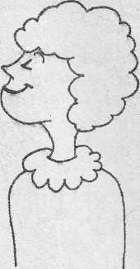  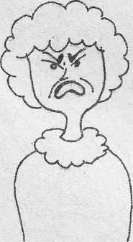  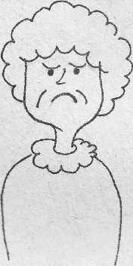  «АЗБУКА НАСТРОЕНИЯ
О ДЕТСКИХ КАПРИЗАХ  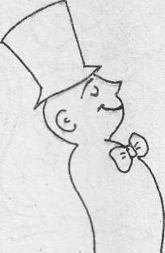  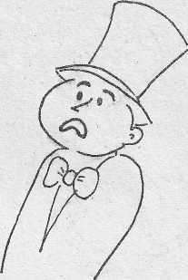  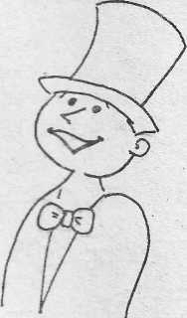  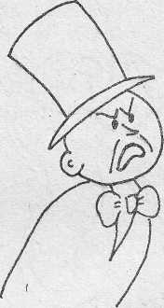  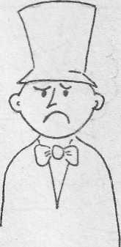  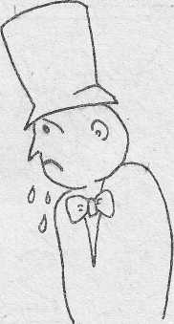  «АЗБУКА НАСТРОЕНИЯ | О ДЕТСКИХ КАПРИЗАХ  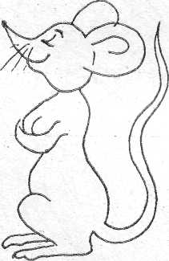  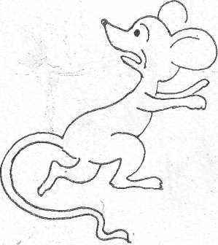  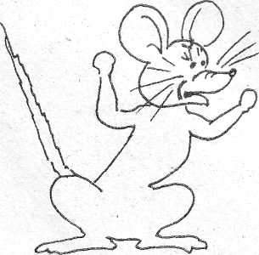  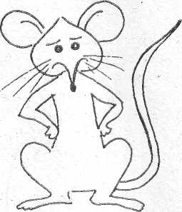  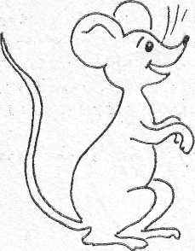  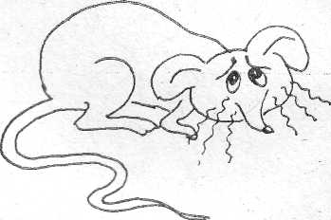  «АЗБУКА НАСТРОЕНИЯ
О ДЕТСКИХ КАПРИЗАХ  «ЖИВАЯ ШЛЯПА»  Это упражнение перекликается с этюдом «Живая шляпа», который представлен в «Этюдах на выражение удивления».  Мальчик увидел двигающуюся шляпу. Ему стало очень интересно, почему она двигается, и он решил посмотреть, что же там внутри.  Выразительные движения: голова повернута в сторону шляпы, глаза широко раскрыты.  Поза: одна нога выдвинута вперед, левая рука на талии, правая опущена вниз и свободно висит вдоль тела» | О ДЕТСКИХ КАПРИЗАХ  «НОВАЯ КНИГА»  Сереже на день рождения подарили много подарков. Больше всего ему понравилась большая красивая книга сказок. Сережа сел на стул и стал рассматривать картинки. Он так увлекся, что не заметил, как пришла мама и позвала его ужинать.  Выразительные движения: взгляд сосредоточен, левая рука подпирает щеку, правая перелистывает страницы.  Мимика: глаза слегка прищурены, брови чуть сдвинуты.
О ДЕТСКИХ КАПРИЗАХ  «ЛЮБОПЫТНЫЙ»  По улице шел мужчина и нес в руке спортивную сумку, из которой что-то выпирало. Мальчик это заметил, и ему очень захотелось узнать, что лежит в сумке. Мужчина шея большими шагами и не замечал мальчика. А мальчик прямо-таки вился около прохожего: то с одной стороны подбежит к нему, то с другой и, вытягивая шею, заглядывает в полуоткрытую сумку. Вдруг мужчина остановился, поставил сумку на землю, а сам зашел в телефонную будку. Мальчик присел на корточки около будки, слегка потянул за молнию и заглянул внутрь сумки. Там лежали всего-навсего две обыкновенные теннисные ракетки. Мальчик разочарованно махнул рукой, встал и не спеша пошел к своему дому. | О ДЕТСКИХ КАПРИЗАХ  «СОСРЕДОТОЧЕННОСТЬ»  Командир сидит за столом и внимательно изучает карту. Он обдумывает план наступления на врага.  Выразительные движения: левая рука упирается локтем в стол и поддерживает голову, наклоненную влево; указательный палец правой руки двигается по воображаемой карте.  Мимика: слегка сощуренные глаза, нижняя губа закушена.
О ДЕТСКИХ КАПРИЗАХ  «ОБЛАКА»  Мальчик лежит на травке и наблюдает, как облака плывут по небу. Одно похоже на белого пушистого зайчика, другое - на дракона с огромным хвостом, а третье - на большой красивый цветок.  Поза: ребенок лежит, руки сцеплены в «замок» и положены под голову.  Мимика: нижняя губа закушена, глаза смотрят чуть вверх. | ЭТЮДЫ НА ВЫРАЖЕНИЕ  УДИВЛЕНИЯ  «БАБУШКА ПРИЕХАЛА»  Ваня живет в городе с мамой и папой. Каждое лето он ездит отдыхать в деревню к бабушке. Зимой, когда Ваня ходит в детский сад, он сильно скучает по бабушке и ждет, когда наступит лето.  Однажды вечером в квартире раздался звонок. «Кто бы это мог быть?» - подумал Ваня и побежал открывать дверь. Он распахнул ее и увидел свою бабушку, которая приехала из деревни. Это был настоящий сюрприз!  Ребенку предлагается изобразить лицо Вани в тот момент, когда он увидел бабушку: брови подняты вверх, глаза широко открыты.
ЭТЮДЫ НА ВЫРАЖЕНИЕ  УДИВЛЕНИЯ  «ИГРУШКА-СЮРПРИЗ»  Наверное, многие из вас видели игрушки-сюрпризы, которые сейчас очень популярны. Открываешь шкатулку, а из нее выпрыгивает веселый клоун; берешь в руки мороженое (ну совсем как настоящее!), а откусить не получается; распечатываешь пакет с орешками, а из него вылетает серпантин. Попробуйте вместе с ребенком изобразить лицо человека, впервые увидевшего такую игрушку.  Мимика: рот широко открыт, брови приподняты, руки подняты вверх. | ЭТЮДЫ НА ВЫРАЖЕНИЕ  УДИВЛЕНИЯ  «ВОЖАТЫЙ УДИВИЛСЯ»  Этюд построен на разыгрывании отрывка из стихотворения С.Маршака «Человек рассеянный с улицы Бассейной». Многие дети знают это стихотворение наизусть, поэтому могут сами читать его по ролям, сопровождая чтение разыгрыванием сценки.  Однажды на трамвае  Он ехал на вокзал  И, двери открывая,  Вожатому сказал:  - Глубокоуважаемый  Вагоноуважатый!  Вагоноуважаемый  Глубокоуважатый!  Во что бы то ни стало  Мне надо выходить.  Нельзя у трамвала  Вокзай остановить?  Вожатый удивился,  Трамвай остановился.  Вот какой рассеянный  С улицы Бассейной!  Этот этюд является мини-спектаклем. Из гимнастической скамейки можно сделать трамвай, в который садятся пассажиры, самые простые костюмы для вагоновожатого и человека рассеянного сделают игру еще интересней. Особое внимание при разыгрывании следует уделить позе, мимике и движениям участников сценки» делая особый акцент на проявления в них удивления.
ЭТЮДЫ НА ВЫРАЖЕНИЕ  УДИВЛЕНИЯ  «ЖИВАЯ ШЛЯПА»  Многие дети хорошо знают рассказ Н. Носова «Живая шляпа». Помните, мальчик шел из школы и увидел двигающуюся по земле шляпу. Он очень удивился, как это: лежит обыкновенная шляпа и вдруг начинает ползти!  Если ребенок затрудняется в воспроизведении истории про живую шляпу, прочитайте ему этот рассказ, особо заостряя внимание на проявлении эмоции удивления, а потом попробуйте разыграть сценку.  Мимика: рот раскрыт, брови и верхние веки приподняты. | ЭТЮДЫ НА ВЫРАЖЕНИЕ  УДОВОЛЬСТВИЯ И РАДОСТИ  «ПРИШЛА ЗИМА»  Сережа сидел дома и грустил. На улице была плохая погода: дул холодный ветер и уже несколько дней шел дождь. Гулять совсем не хотелось, а сидеть дома было скучно. Сережа лег спать и проснулся в очень плохом настроении. «Как хочется гулять», - подумал он и выглянул в окно. О, чудо! Дождик кончился, а земля была покрыта белоснежным ковром. На улице было чисто и красиво. Сережа очень обрадовался. Он надел пальто и побежал на улицу.  Эту сценку при желании можно сопровождать стихами. Например:  Утром глянул я чуть свет:  Двор по-зимнему одет.  Распахнул я настежь двери,  В сад гляжу, глазам не верю.  Эй! Смотрите, чудеса -  Опустились небеса!  Было облако над нами,  Оказалось под ногами.  Выразительные движения: голова откинута назад, брови приподняты, на губах улыбка.
ЭТЮДЫ НА ВЫРАЖЕНИЕ  УДОВОЛЬСТВИЯ И РАДОСТИ  «СОЛНЫШКО ВЕРНУЛОСЬ!»  Дети разыгрывают отрывок из стихотворения К. Чуковского «Краденое солнце». Для этого взрослый или сами участники игры распределяют роли птичек, зайчат, медвежат, большого косолапого медведя. Дети изображают, как обрадовались зверята вернувшемуся солнышку.  Здравствуй, солнце золотое!  Здравствуй, небо голубое!  Стали пташки щебетать,  За букашками летать.  Стали зайки на лужайке  Кувыркаться и скакать.  И глядите: медвежата,  Как веселые котята,  Прямо к дедушке мохнатому  Толстопятые бегут:  «Здравствуй, дедушка, мы тут!»  Рады зайчики и белочки,  Рады мальчики и девочки,  Обнимают и целуют косолапого.  Ну, спасибо, тебе, дедушка, за солнышко! | ЭТЮДЫ НА ВЫРАЖЕНИЕ  УДОВОЛЬСТВИЯ И РАДОСТИ  «БИТВА»  Ребенок изображает Ивана-царевича, который, сражается с трехглавым Змеем. Горынычем и побеждает его. Рад и горд своей победой Иван-царевич.  Выразительные движения: у исполнителя роли Змея Горыныча голова и кисти рук - это головы Змея. Они качаются, делают выпады в сторону Ивана-царевича, никнут по очереди (срубленные), поднимаются (вырастают новые), Иван-царевич с видимым усилием машет воображаемым мечом.  Поза и мимика победителя: плечи развернуты, ноги слегка расставлены, голова откинута, брови приподняты, губы тронуты улыбкой.
ЭТЮДЫ НА ВЫРАЖЕНИЕ  УДОВОЛЬСТВИЯ И РАДОСТИ  «ДОЖДИК И СОЛНЫШКО»  Дождик песенку поет:  Кап, кап...  Только кто ее поймет  Кап, кап...  Не поймем ни я, ни ты,  Но зато поймут цветы.  И весенняя листва,  И зеленая трава.  Лучше всех поймет зерно,  Прорастать начнет оно!  Дети показывают, как прорастает зернышко. Сначала оно лежит в земле (сесть на корточки, руки и голову опустить). Из семечка проклевывается росток и вырастает прекрасный побег (поднимается голова, корпус постепенно распрямляется). Росток рад каждому лучу летнего солнышка, Он тянется к солнцу и становится все выше и выше (руки поднимаются верх, голова поворачивается вслед за солнцем).  Мимика: глаза постепенно открываются, улыбка становится шире. | ЭТЮДЫ НА ВЫРАЖЕНИЕ  УДОВОЛЬСТВИЯ И РАДОСТИ  «ЧУНГА-ЧАНГА»  Путешественник пристал на своем корабле к острову, где все радостны и беззаботны. Едва он сошел на берег, как его окружили жители чудесного острова - маленькие чернокожие дети, И на мальчиках, и на девочках были надеты одинаковые пестрые юбочки, на руках и ногах у них звенели браслеты с колокольчиками, в ушах у всех были круглые серьги, на шее бусы, а в волосах красивые перья.  С веселой улыбкой они пританцовывают под музыку В. Шаинского «Чунга-Чанга» вокруг путешественника и напевают:  Чудо-остров, чудо-остров,  Жить на нем легко и просто,  Жить на нем легко и просто,  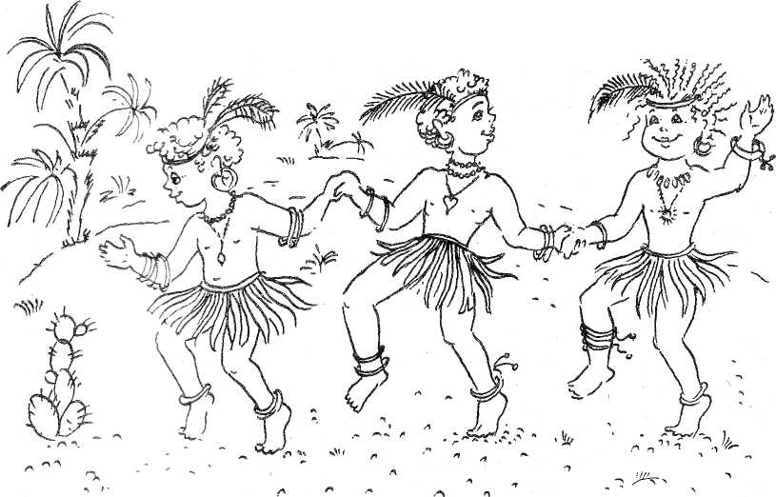  Чунга-Чанга!
ЭТЮДЫ НА ВЫРАЖЕНИЕ  УДОВОЛЬСТВИЯ И РАДОСТИ  «НЕОЖИДАННЫЙ ПОДАРОК»  Тане очень хотелось иметь дома настоящую собаку. Но мама и папа не разрешали ей завести щенка. «Ты еще маленькая», - говорили они.  Наступила весна. Сегодня у Тани день рождения, ей исполняется 6 лет. Утром девочка проснулась и увидела около своей кровати корзинку, закрытую тканью. Там кто-то шевелился. Таня подняла ткань и увидела маленького вислоухого щенка. Девочка запрыгала от радости. Такого замечательного подарка у нее никогда не было!  Выразительные движения: подскоки, глаза прищурены, на лице улыбка. | ЭТЮДЫ НА ВЫРАЖЕНИЕ  УДОВОЛЬСТВИЯ И РАДОСТИ  «УЛЫБКА»  Дети слушают песенку В. Шаинского «Улыбка» и поют ее вместе. Они смотрят друг на друга и дарят сидящему рядом свою добрую, искреннюю, веселую улыбку. Улыбайтесь друг другу!
ЭТЮДЫ НА ВЫРАЖЕНИЕ  СТРАДАНИЯ И ПЕЧАЛИ  «СЕВЕРНЫЙ ПОЛЮС»  У девочки Жени был волшебный цветик-семицветик. Захотела она попасть на Северный полюс. «Достала Женя свой заветный цветик-семицветик, оторвала один лепесток, подбросила его вверх и сказала:  Лети, лети, лепесток,  Через запад на восток,  Через север, через юг,  Возвращайся, сделав круг.  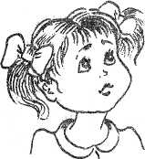  Лишь коснешься ты земли,  Быть по-моему вели.  Вели, чтобы я была на Северном полюсе!  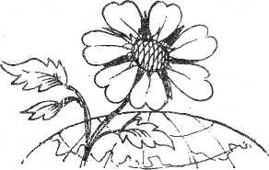  И Женя тут же, как была в летнем платьице, с голыми ногами, одна-одинешенька оказалась на Северном полюсе, а мороз там сто градусов!»  Выразительные движения: ноги сомкнуты так, что одно колено прикрывает другое, руки около рта, дышит на пальцы. | ЭТЮДЫ НА ВЫРАЖЕНИЕ  СТРАДАНИЯ И ПЕЧАЛИ  «ЗВЕРЯТА ЗАБОЛЕЛИ»  В Африке заболели звери. Им больно и грустно, они страдают, смотрят на океан и ждут доктора Айболита.  Дети разыгрывают отрывок из стихотворения К. Чуковского «Доктор Айболит».  А в Африке, а в Африке,  На черной Лимпопо  Сидит и плачет в Африке  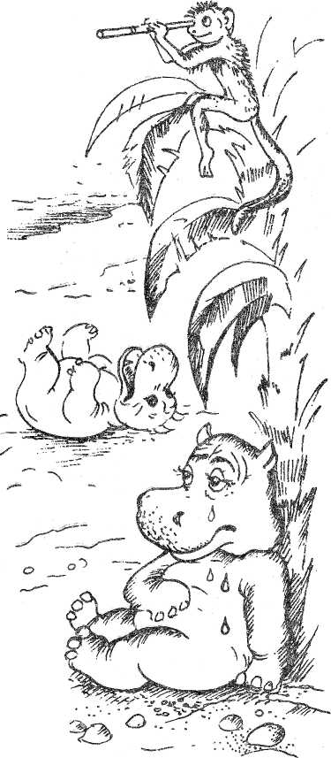  Печальный Гиппопо.  А рядом бегемотики.  Схватились за животики:  У них, у бегемотиков,  Животики болят.  И тут же страусята  Визжат, как поросята.  Ах, жалко, жалко, жалко  Бедных страусят.  Они лежат и бредят:  «Ну что же он не едет,  Ну что же он не едет,  Доктор Айболит?»  А рядом прикорнула  Зубастая акула,  Зубастая акула  На солнышке лежит.  Ах, у ее малюток,  У бедных акулят,  Уже двенадцать суток  Зубки болят!  И вывихнуто плечико  У бедного кузнечика.  Не прыгает, не скачет он  И доктора зовет:  «О, где же добрый доктор,  Когда же он придет?»
ЭТЮДЫ НА ВЫРАЖЕНИЕ  СТРАДАНИЯ И ПЕЧАЛИ  «Я ТАК УСТАЛ»  Маленький гномик несет на спине большую еловую шишку. Вот он остановился, положил шишку у своих ног и говорит: «Я так устал, я очень устал...»  Выразительные движения: стоит, руки висят вдоль тела, плечи опущены. | ЭТЮДЫ НА ВЫРАЖЕНИЕ  СТРАДАНИЯ И ПЕЧАЛИ  «ОСТРОВ ПЛАКС»  Путешественник попал на волшебный остров, где живут одни плаксы. Он старается утешить то одного, то другого, но все дети-плаксы отталкивают его и продолжают реветь.  Мимика: брови приподняты и сдвинуты, рот полуоткрыт.  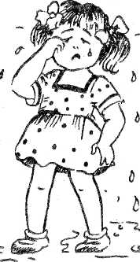
ЭТЮДЫ НА ВЫРАЖЕНИЕ  СТРАДАНИЯ И ПЕЧАЛИ  «МУРАВЕЙ»  По тропе лесной, неровной  Листик тащит муравей.  В десять раз себя огромней,  Раз в пятнадцать тяжелей.  Тащит, тащит работяга,  Хоть ему и тяжело,  Хоть совсем устал бедняга,  Муравейник далеко.  Муравей остановился у дерева, положил листок у своих ног и сказал: «Я очень устал».  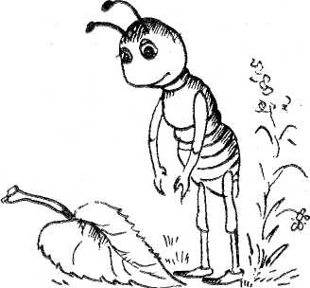  Выразительные движения: муравей стоит, голова и плечи опущены, руки свободно висят вдоль тела. | ЭТЮДЫ НА ВЫРАЖЕНИЕ  СТРАДАНИЯ И ПЕЧАЛИ  «СЕСТРИЦА АЛЕНУШКА И БРАТЕЦ ИВАНУШКА»  Дети вместе со взрослым вспоминают и разыгрывают русскую народную сказку «Сестрица Аленушка и братец Иванушка».  «Однажды Аленушка и Иванушка пошли в лес. Идут-идут, солнце высоко, колодец далеко, жар донимает, пот выступает. Стоит козье копытце - полно водицы. Иванушка говорит:  - Сестрица Аленушка, мочи нет, напьюсь я из копытца.  - Не пей, братец, козленочком станешь!  Не послушался Иванушка и напился из копытца. Напился и стал козленочком... Зовет Аленушка братца, а вместо него бежит за ней беленький козленочек. Залилась Аленушка слезами, села под стожок - плачет, а козленочек возле нее скачет».  Дети разыгрывают диалог Аленушки и Иванушки и изображают их эмоциональное состояние: жажду и страдание Иванушки, горе Аленушки.
ЭТЮДЫ НА ВЫРАЖЕНИЕ  ОТВРАЩЕНИЯ И ПРЕЗРЕНИЯ  «СОЛЕНЫЙ ЧАЙ»  Бабушка потеряла очки и поэтому не заметила, что насыпала в сахарницу вместо сахара мелкую соль.  Внук захотел пить. Он налил себе в чашку чай и, не глядя, положил в него две ложки сахарного песка, помешал и сделал первый глоток. До чего же противно стало у него во рту!  Выразительные движения: голова наклонена назад, брови нахмурены, глаза сощурены, верхняя губа подтягивается к носу, нос сморщен - ребенок выглядит так, словно он подавился. | ЭТЮДЫ НА ВЫРАЖЕНИЕ  ОТВРАЩЕНИЯ И ПРЕЗРЕНИЯ  «ИСПЫТАНИЕ»  Многие 5-6-летние дети знают и любят телевизионную игру «Ключи от форта Баярд» и очень хотят стать участниками захватывающих испытаний. Для начала давайте попробуем на себе прочувствовать ощущения участников этой игры.  Одно из испытаний, которое предлагается членам команды, - поиск ключа в емкостях, наполненных различными веществами и предметами. Этот конкурс можно достаточно легко воспроизвести и в домашних условиях.  Возьмем несколько небольших емкостей и наполним их тем, что есть под рукой. Это могут быть остатки варенья, мука, кусочки меха, ткани, какая-нибудь крупа. В одну из емкостей кладется небольшой предмет, который необходимо найти (ключик от заводной игрушки, шарик, маленький кубик и т. п.). Ребенок с завязанными глазами должен найти этот предмет, опуская руку поочередно в каждую емкость. Остальные участники игры наблюдают за эмоциями и мимикой конкурсанта, а затем пробуют воспроизвести их.
ЭТЮДЫ НА ВЫРАЖЕНИЕ  ОТВРАЩЕНИЯ И ПРЕЗРЕНИЯ  «ГАДКИЙ УТЕНОК»  Дети вспоминают сказку Г. X. Андерсена «Гадкий утенок», затем разыгрывают эпизод на птичьем дворе. В нем птицы и человек демонстрируют свое презрительное и брезгливое отношение к утенку, который не был похож на других утят. Они считали его безобразным и гадким.  Сюжет этой сказки хорош тем, что в нем очень тонко и изящно описаны эмоции отвращения и презрения. Проигрывание помогает не только смоделировать эмоцию и пронаблюдать ее внешнее выражение, но и почувствовать себя на месте того, кого отвергают и кем пренебрегают, ощутить, насколько тяжело и обидно быть на месте презираемого.  «Все гнали бедного утенка, даже братья и сестры. Сердито говорили ему: «Хоть бы кошка утащила тебя, несносный урод!» А мать прибавляла: «Глаза бы на тебя не глядели!» Утки щипали его, куры клевали, а девушка, которая давала птицам корм, толкала ногой».  Утенок не выдержал пренебрежительного и враждебного отношения к себе. Он убежал через изгородь с птичьего двора.  Выразительные движения: отвращение - голова откинута назад, брови нахмурены, глаза прищурены, ноздри раздуты, нос сморщен, углы губ опущены или, наоборот, верхняя губа подтянута вверх. Униженность - голова опущена вниз, плечи сведены вперед. | ЭТЮДЫ НА ВЫРАЖЕНИЕ ГНЕВА  СЕРДИТАЯ СТАРУХА  Дети разыгрывают эпизод встречи старика и старухи из «Сказки о рыбаке и рыбке» А. С. Пушкина:  Вот неделя, другая проходит...  Еще пуще старуха вздурилась,  Опять к рыбке старика посылает.  «Воротись, поклонися рыбке:  Не хочу быть столбовою дворянкой,  А хочу быть вольною царицей».  Испугался старик, взмолился:  «Что ты, баба, белены объелась?  Ни ступить, ни молвить не умеешь!  Насмешишь ты целое царство».  Осердилася пуще старуха,  По щеке ударила мужа.  «Как ты смеешь, мужик, спорить со мною  Со мною, дворянкой столбовою?  Ступай к морю, говорят тебе честью,  Не пойдешь, поведут поневоле».  Дети изображают мимику и движения старика и старухи, а затем участники игры меняются ролями.  Разыгрывание этого этюда позволяет почувствовать ощущение гнева, а также побыть на месте того, на кого этот гнев направлен.
ЭТЮДЫ НА ВЫРАЖЕНИЕ ГНЕВА  «РИСУЕМ МОРЕ»  Это упражнение (рисуночная игра) является логическим продолжением предыдущего. Прочитав «Сказку о рыбаке и рыбке», дети рисуют море, настроение которого меняется с каждым приходом старика.  Вот пришел он к синему морю.  Видит: море слегка разыгралось.  Вот пришел он к синему морю.  Помутилось синее море.  Пошел старик к синему морю  Неспокойно синее море.  Старичок отправился к морю -  Почернело синее море.  Вот идет он к синему морю -  Видит: на море черная буря.  Так и вздулись сердитые волны,  Так и ходят, так воем и воют.  В процессе рисования можно предложить детям ответить на следующие вопросы:  Почему изменилось настроение моря?  Как менялся его цвет с каждым приходом старика?  Что нужно было сделать, чтобы море снова стало голубым и спокойным? | ЭТЮДЫ НА ВЫРАЖЕНИЕ ГНЕВА  «ГНЕВНАЯ ГИЕНА»  Гиена стоит у одинокой пальмы (специально поставленный стул), В листьях пальмы прячется обезьянка. Гиена ждет, когда обезьянка обессилеет от голода и жажды и спрыгнет на землю. Тогда она ее съест. Гиена приходит в ярость, если кто-нибудь подходит к пальме, желая помочь обезьянке.  Я страшная Гиена,  Я гневная Гиена,  От гнева на моих губах  Всегда вскипает пена.  Выразительные движения; усиленная жестикуляция.  Мимика: сдвинутые брови, сморщенный нос, оттопыренные губы.
ЭТЮДЫ НА ВЫРАЖЕНИЕ СТРАХА  «НОЧНЫЕ ЗВУКИ»  «Утенок убежал с птичьего двора. Ночь застает его в лесу. К тому же испортилась погода. Пошел дождь, поднялся ветер. Деревья громко скрипели и гнули ветви под напором ветра почти до земли, а утенку казалось, что его хватают большие темные и мокрые лапы. Перекликались филины, а утенок думал, что это кто-то кричит от боли. Долго метался утенок по лесу, пока нашел себе местечко, где можно было спрятаться».  В комнате минимальное освещение, все дети, кроме ребенка-утенка, изображают деревья и пеньки, они принимают угрожающие позы и издают громкие, пугающие звуки: завывают, ухают и т. п.  Утенок прячется в маленькой пещерке (под столом). Он сжимается в комочек и дрожит. Можно сопроводить этюд музыкой. Когда перестает звучать музыка, включают свет. | ЭТЮДЫ НА ВЫРАЖЕНИЕ СТРАХА  «ДВА ТОВАРИЩА»  Этюд построен на разыгрывании рассказа Л. Н. Толстого «Два товарища».  «Шли по лесу два товарища, и выскочил на них медведь. Один бросился бежать, влез на дерево и спрятался, а другой остался на дороге. Делать ему нечего - он упал на землю и притворился мертвым.  Медведь подошел к нему и стал нюхать: он и дышать перестал. Медведь понюхал ему лицо, подумал, что мертвый, и отошел.  Когда медведь ушел, тот слез с дерева и смеется: «Ну, что, - говорит, - медведь тебе на ухо говорил?» «А он сказал мне, что плохие люди те, кто в опасности от товарищей убегают».  Дети разыгрывают сценку, изображая поведение друзей. После разыгрывания проводится обсуждение сценки.  Этот этюд помогает не только смоделировать эмоцию страха, но и показать возможные варианты поведенческих реакций на его появление, а также их морально-этический смысл.
ЭТЮДЫ НА ВЫРАЖЕНИЕ СТРАХА  «РИСУЕМ СТРАХ»  В этой игре ребенку предлагается нарисовать то, чего он больше всего боится. Часто сразу начать рисование детям бывает сложно, поэтому можно сначала попросить малыша вспомнить: чего он сильно-сильно испугался и что при этом чувствовал. Для рисования ребенку понадобится лист бумаги и набор цветных карандашей или фломастеров. Обратите внимание, какие цвета использует ребенок для рисования своего страха. Скорее всего» это будут темные, холодные краски (черный, серый, синий, коричневый), символизирующие тревогу и отвержение травмирующего образа. При последующем рисовании страха возможно постепенное изменение цветового решения рисунка, свидетельствующее о снижении негативного отношения к объекту страха. | ЭТЮДЫ НА ВЫРАЖЕНИЕ СТРАХА  «ПОБЕДА НАД СТРАХОМ»  Это упражнение продолжает рисование страха. Рассмотрев рисунок ребенка, и еще раз обсудив с ним то, что на нем изображено, дайте малышу ножницы и предложите ему разрезать или порвать свой «страх». Можно помочь ребенку сделать это. Когда «страх» будет разорван на мелкие кусочки, покажите ребенку, что собрать их вместе уже невозможно. Заверните эти кусочки в бумагу и предложите выкинуть ее в мусорное ведро, а затем вместе вынесите мусор на улицу: «Страх нам не нужен, мы его выбросим, а потом его увезут и сожгут, и больше его уже никогда не будет».  Через некоторое время предложите ребенку снова нарисовать свой страх. Посмотрите, как изменился цвет и композиция рисунка, обсудите это с ребенком. Затем снова разорвите и выбросьте нарисованный «страх».
ЭТЮДЫ НА ВЫРАЖЕНИЕ ВИНЫ  «МАМИНА ВАЗА»  Однажды Таня случайно разбила мамину любимую вазу. Она аккуратно собрала осколки и убрала их. Мама пришла с работы и не увидела вазу на своем обычном месте. «Таня, ты не знаешь, где моя ваза?» - спросила. она. «Не знаю, мамочка, наверное, она сама потерялась», - ответила Таня. Мама покачала головой, но ничего не сказала. Вечером она увидела осколки вазы в мусорном ведре, «Надо же, какая хитрая эта ваза, - сказала мама» - сама разбилась и сама убрала осколки». Таня покраснела, опустила голову, ей стало очень стыдно. | ЭТЮДЫ НА ВЫРАЖЕНИЕ ВИНЫ  «ЧУНЯ-ХВАСТУНИШКА»  От хвастунишки-поросенка Чуни ушли его друзья - ежик и белочка, а волк тут как тут, Чуня зовет друзей:  Где вы, верные друзья?  Чуне помогите!  За бахвальство и за смех  Вы меня простите.  Выразительные движения; первая-вторая строчки - поворачивать голову в разные стороны, брови приподняты, руки протянуты вперед. Третья-четвертая строчки - опущенная голова, брови приподняты, губы вытянуты и слегка надуты, руки висят вдоль тела.
ЭТЮДЫ НА ВЫРАЖЕНИЕ ВИНЫ  «БРАТЬЯМ СТЫДНО»  Взрослый читает отрывок из сказки П. Ершова «Конек-горбунок», а дети изображают поведение и мимику участников сцены.  Братья сильно испугались,  Зачесались и замялись.  А Иван им стал кричать:  «Стыдно, братья, воровать!  Хоть Ивана вы умнее,  Да Иван-то вас честнее:  Он у вас коней не брал».  Старший, покраснев, сказал:  «Дорогой наш брат Иваша,  Что переться - дело наше,  Но возьми же ты в почет  Некорыстный наш расчет.  Сколь пшеницы мы ни сеем,  Лишь насущный хлеб имеем,  А коли неурожай,  Так хоть в петлю полезай!»  При разыгрывании сценки важно, чтобы каждый участник попытался исполнить роль братьев и почувствовал их испуг и стыд за плохие поступки. | О ПРИНЦАХ И ЛЯГУШКАХ  ИГРА «ИМЯ»  Можно предложить ребенку придумать себе имя, которое бы он хотел иметь, или оставить свое. Спросите ребенка, почему ему не нравится или нравится свое имя, почему бы он хотел, чтобы его называли по-другому.  Эта игра может дать вам дополнительную информацию о самооценке ребенка. Ведь часто отказ от своего имени означает, что ребенок недоволен собой или хочет быть лучше (в своем сознании), чем он есть сейчас.
О ПРИНЦАХ И ЛЯГУШКАХ  «ШТАНГИСТ»  Эта игра - своеобразный тест на определение уровня притязаний ребенка. Уровень притязаний в определении детских психологов - это, во-первых, тот уровень трудности задания, который ребенок считает для себя выполнимым, а, во-вторых, это желаемый уровень самооценки личности, так называемый «Уровень Я».  Предлагаемая игра-тест является не только прекрасным средством первичной диагностики уровня притязаний, но и способствует его осознанию и коррекции.  Ее проведение потребует от взрослого определенной предварительной подготовки. Возьмите большой лист бумаги и нарисуйте на нем штангиста, поднимающего штанги различной тяжести.  На концах штанг наклейте небольшие кармашки, в которые будут вложены задания: на легкой штанге (внизу) - самые легкие, на тяжелой (вверху) - самые трудные. Задания могут быть самыми разными - математические задачи, психологические ситуации для анализа (ситуации из игр «Проигрывание ситуаций»), шуточные примеры и т. п. Дети по очереди «подходят к штанге» и выбирают тот «вес», который, по их мнению, они способны «поднять». За выполнение самого легкого задания ребенок получает 1 очко, самого трудного - 5 очков.  Побеждает в этой игре тот, кто наберет максимальное количество баллов. | О ПРИНЦАХ И ЛЯГУШКАХ  «ПРОИГРЫВАНИЕ СИТУАЦИИ»  Ребенку предлагается ситуация, в которой он должен изобразить самого себя. Ситуации могут быть самыми разнообразными.  Примеры ситуаций:  -Ты участвовал в соревновании и занял первое место, а твой друг был почти последним. Он очень расстроился. Помоги ему успокоиться»  - Твой друг попросил у тебя поиграть твою любимую игрушку, а отдал ее сломанной.  - Мама принесла три апельсина: тебе и твоему брату (сестре). Как ты поделишь эти апельсины? Почему?  - Ребята из вашей группы играют в интересную игру. А ты опоздал в детский сад, и игра уже началась. Попроси, чтобы ребята и тебя приняли в игру. Что ты будешь делать, если они не захотят принять тебя?  Эта игра поможет вашему ребенку освоить эффективные способы поведения и использовать их в реальной жизни.
О ПРИНЦАХ И ЛЯГУШКАХ  «ЖМУРКИ»  Водящему завязывают глаза. Кто-то из группы крутит его на месте, чтобы затруднить ориентацию. При этом можно произносить скороговорку типа:  - На чем стоишь?  - На мосту.  - Что ешь?  - Колбасу.  - Что пьешь?  - Квас.  - Ищи мышей, а не нас!  После этого дети разбегаются. «Жмурка» должна ходить по комнате и ловить их. Участники игры бегают, дразнят «жмурку», трогают ее, чтобы отвлечь и т. д. «Жмурка» должна поймать кого-либо из детей и на ощупь отгадать, кто это. Важно, чтобы в этой игре осуществлялась постоянная смена ролей.  «ЖМУРКИ С КОЛОКОЛЬЧИКАМИ»  Правила игры, в основном, остаются такими же. В руках у детей колокольчики. «Жмурка» должна поймать детей, ориентируясь на звук их колокольчиков. Различные варианты игры «Жмурки» помогут вашему ребенку почувствовать себя в роли лидера, что может, в случае успеха, значительно воздействовать на его самооценку.  «ЖМУРКИ С ГОЛОСОМ»  Пойманного ребенка водящий должен узнать по голосу. | О ПРИНЦАХ И ЛЯГУШКАХ  «ГОРЯЧИЙ СТУЛ»  Игра для группы детей. Участники рассаживаются по кругу. В центр круга ставится пустое кресло («горячий» стул). Дети по очереди садятся на него. Остальные участники по кругу рассказывают сидящему в центре, что они ценят в нем и какие его качества, по их мнению, являются негативными, над чем необходимо работать. Важно, чтобы участники группы не просто говорили ребенку о его недостатках, но и намечали те действия, которые помогут избавиться от них.  Упражнение помогает ребенку увидеть себя со стороны, оценить позитивные и негативные стороны своего характера.
О ПРИНЦАХ И ЛЯГУШКАХ  «Я И ДРУГИЕ»  Ребенку предлагается рассказать о своем друге, маме, папе, бабушке, дедушке и т. п. Важно, чтобы ребенок мог высказать свое мнение, подчеркнуть положительные черты другого. Можно попросить ребенка рассказать и о себе, также выделяя отрицательные и положительные качества, акцентируя внимание на последних.  РИСУНОЧНАЯ ИГРА «Я И ДРУГИЕ»  После упражнения «Я и другие» можно предложить ребенку сделать рисунок на эту же тему. Как мы уже отмечали, после рисования необходимо обязательно обсудить с ребенком его работу. Обратите внимание, где на рисунке расположен ребенок - вместе со всеми или отстраненно, что делают персонажи рисунка и что делает малыш, каковы размеры нарисованных фигур, есть ли различия в их цветовом решении, мимике, жестах.  Анализ рисунка поможет увидеть, как малыш воспринимает свое положение среди окружающих его людей, как оценивает его, что думает по этому поводу. | О ПРИНЦАХ И ЛЯГУШКАХ  «ЗЕРКАЛО»  а) В эту игру можно играть вдвоем с ребенком и в группе. Ребенок смотрится в «зеркало», которое повторяет все его движения и жесты. «Зеркалом» может быть родитель или другой ребенок.  б) Принцип игры остается тем же, но ребенок должен изображать кого-либо из общих знакомых или участников группы. «Зеркало» указывает, кого изображал ребенок.  Эта игра, на наш взгляд, будет очень полезна для пассивных, неуверенных в себе детей. Она помогает ребенку открыться, почувствовать себя более свободно, раскованно, а также увидеть себя как бы со стороны.
О ПРИНЦАХ И ЛЯГУШКАХ  «НАЗОВИ СВОИ СИЛЬНЫЕ СТОРОНЫ»  Каждый ребенок в течение нескольких минут должен рассказывать о своих сильных сторонах - о том, что он любит, ценит и принимает в себе, о том, что дает ему чувство уверенности в себе. Не обязательно говорить только о положительных чертах характера. Важно, чтобы ребенок говорил прямо, не умаляя своих достоинств. Старайтесь, чтобы он как можно меньше, использовал засоряющие язык слова, например «ну», «вот», «если» и т. гг. Упражнение развивает умение думать о себе в позитивном ключе и не стесняться говорить о себе в присутствии других. | О ПРИНЦАХ И ЛЯГУШКАХ  «СОРВИ ШАПКУ»  В игру играют два игрока, примерно одного роста. Левая рука у каждого из них привязана к туловищу, а правая свободна. На головах детей шапки (шуточные или настоящие). Задача играющих проста и непроста - снять шапку со своего противника и не позволить снять свою.
О ПРИНЦАХ И ЛЯГУШКАХ  «ЧЕЙ ШАР БОЛЬШЕ?»  'Эта игра очень проста. Участники получают воздушные шарики и начинают надувать их. Тот, у кого шар лопнет, выбывает из игры. Побеждает тот, кто надует самый большой по объему шарик.  Эта игра хороша тем, что она ставит всех играющих в одинаковые условия, здесь мало, что зависит от умений и способностей. Победителем может стать каждый. Почувствовать победу, вкусить успех - очень важно для ребенка, самооценка которого несколько снижена.  Если у нескольких участников шары примерно одинаковы, им можно предложить одной рукой кинуть шарик как можно дальше. Сделать это не так просто, как кажется на первый взгляд! | О ПРИНЦАХ И ЛЯГУШКАХ  «ПЕРЕДАЧА ЧУВСТВ»  Часто детям бывает трудно понять, какое чувство испытывают другие по отношению к их поступкам. Для этого мы предлагаем следующее упражнение, которое лучше проводить в два этапа.  На первом этапе, когда вы недовольны ребенком, похлопывайте его тихонько по плечу, объясняя причины своего недовольства. Когда вы хвалите своего малыша или поощряете его за какой-либо поступок, поглаживайте его по спине.  Через несколько дней можно начинать второй этап этого упражнения, Теперь мы не будем говорить ребенку о своих чувствах, а будем лишь поглаживать или похлопывать его. Пусть он сам попробует догадаться, что вы чувствуете в данный момент, и объяснить причину этого. Наверное, ребенку будет трудно сразу сделать это, поэтому можно помочь ему.  Упражнение также направлено на то, чтобы помочь ребенку осознать чувства и желания других людей, которые находятся вокруг него.
О ПРИНЦАХ И ЛЯГУШКАХ  «МАГАЗИН»  В качестве товаров могут использоваться игрушки ребенка, мелкие сувениры, конфеты. Для этой игры мы рекомендуем сделать вместе с ребенком из бумаги деньги и написать ценники для каждого товара. Важным условием игры является вежливое обращение между продавцами и покупателями. Таким образом, эта игра полезна и тем, что ребенок усвоит правила поведения в магазине.  Возможен другой вариант игры: магазин без продавца. Дети выбирают товары самостоятельно, но кассир пропускает их при условии объяснения, что из этого можно приготовить, или как растут эти овощи и фрукты. Если ответ не понравился кассиру, он не пропускает и более подробно отвечает на вопрос. Дети могут объединяться в небольшие группы для совместных покупок.  Возможен и еще один вариант. Продавец или кассир оценивает ответ (в этом случае в роли продавца обязательно должен быть ребенок) и сравнивает оценку, за ответ со стоимостью выбранной покупки; продает ее или требует «доплатить», т. е. улучшить ответ. | О ПРИНЦАХ И ЛЯГУШКАХ  «АССОЦИАЦИИ»  Игра для группы детей. Водящий выходит за дверь. Участники группы договариваются, кого из детей они задумывают. Водящий задает вопросы о том, каким деревом, цветком, птицей, зверем мог бы быть тот, кого они задумали. Его цель – по ассоциациям узнать этого ребенка.  Игра поможет детям лучше узнать себя, увидеть глазами других. Важно, чтобы в роли «загаданного» по очереди побывали все участники игры.
О ПРИНЦАХ И ЛЯГУШКАХ  «У НАС ВСЕ МОЖНО»  Игра заключается в том, чтобы разрешить ребенку делать все, что он захочет, конечно, за исключением того, кто может быть для него небезопасным. Пусть играет во что хочет, разрешите ему бегать и прыгать. Конечно, может быть, после этого окажется сломана какая-нибудь игрушка. Не надо ругать его за это. Наберитесь терпения и будьте спокойны.  В конце дня попробуйте сесть вместе с ребенком и обсудить с ним все, что произошло за день. Вспомните каждый момент прошедшего дня. Пусть ребенок сам попробует вспомнить ситуации, когда он своим поведением в чем-то мешал другим. Попробуйте придумать с ним вместе другие выходы из этих ситуаций, которые устраивали бы и ребенка, и вас. Может быть, такая игра поможет ребенку лучше понять, что, кроме него, у взрослых есть другие дела и интересы, чем традиционные «Отстань!» и «Не мешай!»  Эта игра будет полезна для детей как с заниженной, так и с завышенной самооценкой. Неуверенные в себе, робкие дети смогут почувствовать, что они могут быть активными, могут добиваться успеха и не бояться каких-либо оценок со стороны взрослого или других детей. Эгоистичные, не видящие никого вокруг себя, возможно, поймут, что на этой земле есть и другие люди. | О ПРИНЦАХ И ЛЯГУШКАХ  «КАКОЙ Я ЕСТЬ И КАКИМ БЫ ХОТЕЛ ВЫТЬ»  Для этого упражнения понадобятся два листа бумаги, цветные карандаши или фломастеры. Ребенку предлагается нарисовать себя таким, какой он есть на самом деле, и таким, каким бы он хотел стать.  После рисования проводится обсуждение рисунков: в чем разница между ними, почему изображение реального «Я» отличается от идеального, что нужно делать, чтобы стать таким, как хочется, что мешает сделать это.  Практика показывает, что возможны четыре типа расхождения между рисунками реального и идеального «Я».  - Рисунки практически полностью совпадают. Ребенок не видит разницы между двумя «Я», он вполне удовлетворен собой, считая, что нет необходимости что-то в себе менять.  - Реальное «Я» нарисовано крупнее, ярче, выразительнее, чем идеальное. Ребенок считает, что он самый умный, самый сильный, самый добрый, самый красивый, самый лучший. Часто такие рисунки характерны для детей, которые ставят себя выше других, зазнаются, презрительно относятся к окружающим, т. е. имеют внутреннюю установку «Я +,. ТЫ -». Как правило, рисунки первого и второго типов характерны для детей с завышенной самооценкой.  - Рисунки реального и идеального «Я» незначительно различаются между собой. Ребенок видит перспективы изменения себя и саморазвития, адекватно оценивает себя и свои возможности, при этом вполне ими доволен. Он имеет стремление стать лучше и знает, как этого добиться.  - Контрастное расхождение между реальным и идеальным «Я». Дети рисуют себя реального одним цветом (как правило» темным), без элементов, подчеркивающих внешнюю и внутреннюю красоту. При изображении идеального «Я» используется большое количество цветов, дети изображают себя в яркой одежде, в движении. Дети, которые выполняют такие рисунки, считают, что нарисованный ими идеал недостижим и не пытаются к нему стремиться, т.е. обладают заниженной самооценкой.
МАЛЕНЬКИЕ ЗАДИРЫ  «БРЫКАНИЕ»  Ребенок ложится на спину на ковер. Ноги свободно раскинуты. Медленно он начинает брыкаться, касаясь пола всей ногой. Ноги чередуются и высоко поднимаются. Постепенно увеличивается сила и скорость брыкания. На каждый удар ногой ребенок говорит «нет», увеличивая интенсивность удара.  Упражнение способствует эмоциональной разрядке и снятию мышечного напряжения. | МАЛЕНЬКИЕ ЗАДИРЫ  «КУЛАЧОК»  Дайте ребенку в руку какую-нибудь мелкую игрушку или конфету и попросите его сжать кулачок крепко-крепко. Пусть он подержит кулачок сжатым, а когда раскроет его, рука расслабится, и на ладошке будет красивая игрушка.  Упражнение способствует осознанию эффективных форм поведения, смещению агрессии и мышечной релаксации.
МАЛЕНЬКИЕ ЗАДИРЫ  КУКЛА «БОБО»  Вы, наверное, заметили, что агрессия у ребенка постепенно накапливается, и, когда ему удается выплеснуть ее, он снова становится спокойным и уравновешенным. Значит, если дать ребенку возможность выместить агрессию на какой-либо объект, часть проблем, связанных с его поведением, будет решена. Для этой цели используется специальная кукла «Бобо». Эта кукла не продается, но вы можете очень легко сделать ее сами, например, из подушки: пришейте к старой подушке руки и ноги, сделанные из ткани, сделайте «лицо» - и кукла готова. Можно сделать ее более плотной. Для этого сшейте чехол продолговатой формы, так же прикрепите к нему «ручки», «ножки» и «лицо», набейте плотно ватой или песком и зашейте. Такую куклу ребенок может спокойно бить и пинать, вымещая на ней накопившиеся за день негативные чувства. Безболезненно выразив свою агрессию, ребенок становится более спокоен в повседневной жизни.  Иногда и взрослому хочется пнуть такую куклу. Не стесняйтесь, сделайте это и вы сами увидите, насколько быстро проходят негативные, агрессивные чувства. | МАЛЕНЬКИЕ ЗАДИРЫ  «ПОДУШЕЧНЫЙ БОЙ»  Эта игра обычно очень нравится детям, вызывает целую бурю положительных эмоций, помимо этого подушечные бои помогают ребенку выплеснуть свою агрессию вовне без нанесения физического вреда окружающим. Возможны самые разные варианты проведения подушечных боев.  Мы предлагаем подушечный бой проводить на гимнастической скамейке, перевернутой узкой частью вверх. В бое принимают участие двое детей. Цель игроков - с помощью подушки сбить своего противника со скамейки.
МАЛЕНЬКИЕ ЗАДИРЫ  «ПАДАЮЩАЯ БАШНЯ»  Каждый участник строит из подушек высокую башню, а затем пытается штурмовать ее, залезая на самый верх. Побеждает тот, кто первый «возьмет» башню, не разрушив ее. | МАЛЕНЬКИЕ ЗАДИРЫ  «БУДУЩИЕ ЧЕМПИОНЫ»  Многие дети хотят стать в будущем великими спортсменами, чемпионами мира и олимпийских игр. Для этого надо много тренироваться, Например, маленькие боксеры должны иметь хороший удар. Предложите детям «отработать» его. Для этого вам понадобится что-то большое и мягкое: подушка, диванный пуфик, перина и т. п. Будущий боксер изо всех сил бьет по этой подушке, стараясь, чтобы удар был как можно сильнее и точнее.  Эта игра позволяет ребенку - выместить в игровой форме на неодушевленный предмет свои агрессивные тенденции, свою «энергию кулака».
МАЛЕНЬКИЕ ЗАДИРЫ  «ВЫСВОБОЖДЕНИЕ ГНЕВА»  Ребенок встает лицом к объекту, на который будет вымещаться агрессия (кровать, мягкий стул или куча подушек). Он наносит удары по этому объекту. Удары должны быть сильными, но наноситься расслабленной рукой. Наносить их можно пластиковой выбивалкой, ракеткой для игры в бадминтон или рукой. В нанесение удара включается все тело, при этом можно выкрикивать любые слова, выражающие чувство гнева. | МАЛЕНЬКИЕ ЗАДИРЫ  «КАРИКАТУРА»  В группе выбирается один ребенок. Дети обсуждают, какие качества личности они ценят в этом ребенке, а какие им не нравятся. Затем группе предлагается нарисовать этого ребенка в шутливом виде. После рисования можно выбрать самый лучший рисунок. На следующем занятии «предметом» обсуждения может стать другой ребенок. Игра помогает осознать свои личностные качества, дает возможность «посмотреть на себя со стороны».
МАЛЕНЬКИЕ ЗАДИРЫ  «ЛЕПИМ СКАЗКУ»  Детям предлагается всем вместе слепить какую-нибудь сказку. При подборе сказки важно учесть, что в ней должно быть достаточно много героев, чтобы каждый ребенок мог лепить одного из них. Перед игрой дети обсуждают фрагмент, который они собираются изобразить, и соотносят друг с другом свои замыслы. Для реализации этого упражнения хорошо подходит сказка «Три медведя».  Работа с пластилином дает возможность сместить «энергию кулака». Разминая пластилин, ребенок направляет на него свою энергию, расслабляет руки, что позволяет косвенным образом реализовать агрессивные чувства. Кроме того, игра развивает и закрепляет навыки совместной деятельности. | МАЛЕНЬКИЕ ЗАДИРЫ  «ПРОРВИ КРУГ»  Эта подвижная игра способствует большей включенности детей в группу.  Дети стоят в кругу, крепко взявшись за руки. Один ребенок должен с разбегу разорвать этот круг и оказаться внутри его.  Одним из вариантов этой игры является игра «Разрывание цепи». Дети делятся на две команды и становятся, держась за руки, друг напротив друга на расстоянии 10—15 м. Одна команда вызывает участника из другой, который должен разбежаться и разорвать цепочку игроков. Если ему это удалось, то он забирает одного из игроков этой команды в свою, если нет - сам становится в нее. Следующего игрока вызывает другая команда.
МАЛЕНЬКИЕ ЗАДИРЫ  «КЛЕЕВОЙ ДОЖДИК»  Дети встают друг за другом и держатся за плечи впереди стоящего, В таком положении они преодолевают различные препятствия.  - Подняться и сойти со стула.  - Проползти под столами.  - Обогнуть «широкое озеро».  - Пробраться через «дремучий лес».  - Спрятаться от «диких животных».  На протяжении всего упражнения дети не должны отцепляться от своего партнера.  Упражнение способствует развитию сплоченности группы. | МАЛЕНЬКИЕ ЗАДИРЫ  «СТРОИТЕЛИ»  Каждому ребенку предлагается построить себе дом и рассказать о нем другим детям. Для строительства дома можно использовать все предметы, находящиеся в игровой комнате: маленький стол, стулья, мячи, кегли и т. д. Каждому строителю задаются вопросы:  - Удобно ли тебе будет жить в этом доме?  - Где ты разместишь приехавших к тебе гостей?  - Кто будет жить в этом доме кроме тебя?  Можно спросить детей группы, подходит ли домик его строителю. После беседы возможна перестройка дома с помощью других детей. Игра сближает детей в группе, способствует эмоциональному и моторному самовыражению.
МАЛЕНЬКИЕ ЗАДИРЫ  «СВЯЗУЮЩАЯ НИТЬ»  Дети сидят, по кругу передавая друг другу клубок ниток так, чтобы все, у кого уже был клубок, держались за нить. Передача клубка сопровождается высказываниями о том, что они сейчас чувствуют, что хотят для себя и что могут пожелать другим. Начинает взрослый, показывая тем самым пример. Затем он обращается к детям, спрашивая, хотят ли они что-нибудь сказать. Когда клубок вернется к ведущему, дети натягивают нить и закрывают глаза, представляя по просьбе ведущего, что они составляют одно целое, что каждый из них важен и значим в этом целом.  Это упражнение формирует чувство близости с другими людьми, способствует принятию детьми друг друга, формирует чувства ценности других и самоценности. | МАЛЕНЬКИЕ ЗАДИРЫ  «РАЗЫГРЫВАНИЕ СИТУАЦИЙ»  Ребенку предлагается ситуация, в которой он должен изобразить самого себя. Ситуации могут быть самыми разнообразными.  - Ты вышел во двор и увидел, что там дерутся два незнакомых мальчика. Разними их.  - Тебе очень хочется поиграть такой же игрушкой, как у одного из ребят вашей группы. Попроси ее.  - Ты очень обидел своего друга. Попробуй помириться с ним.  - Ты нашел на улице слабого, замерзшего котенка - пожалей его.

